**MODE D’EMPLOI**

* Créer ou modifier le fichier **input.xml**, situé dans le dossier **dataSource/**. Le fichier **input.xml** doit rester dans ce dossier.
* Exécuter la classe **Main.java**, située dans le dossier **src**/, dans le package **application**.
* Un fichier **output.xml** sera généré suite à l’opération.
* Ouvrir le fichier **Reporting.xls**, et supprimer le contenu de la feuille **Sources**. Puis importer le fichier **output.xml**, en allant dans l’onglet **Data > From Other Sources > From XML Data Import.**

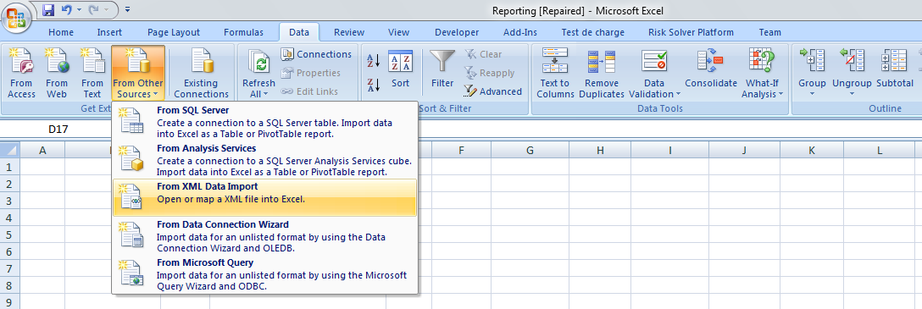

* Cliquer sur **Refresh** pour actualiser les graphiques.